Izgalmas ízek, egyedi menüsorok a fenntarthatóság jegyében
Október utolsó hétvégjén került sor a 2023-2024. évi Közétkeztetési Szakácsverseny elődöntőjére, melynek témája idén a Fenntartható közétkeztetés – húsmentes menü volt. Budaörsön a Metro Gasztroakadémián 17 csapat mérette meg tudását a döntőbe jutásért.
A versenyen 4 fős csapatok vettek részt egy irányító, egy szakács és két segítő csapattaggal. A feladatuk egy húsmentes, háromfogásos, felnőtt ebéd elkészítése volt, melyet kötelező alapanyagok (rögös túró, mélyalmos tojás, alma és cékla) felhasználásával, mindössze 4 óra alatt, nettó 850 Ft/ fő nyersanyagértékben kellett teljesíteniük. A versenyen tilos volt bizonyos alapanyagok használata, így a csapatok édesítőszert, ízfokozót, élelmiszer-színezéket (vagy ezek bármelyikét tartalmazó összetett alapanyagot) nem használhattak fel az ételek elkészítéséhez.
A rendezvény idei tematikájából fakadóan a versenyzők mindezek mellett húst, húskészítményt, halat, halhúskészítményt, állati zsiradékot ‒ a vaj kivételével ‒ nem használhattak a menüsorhoz. A kihívás egyik fő kritériumának megfelelően a nevezőknek olyan ételeket kellett elkészíteniük, melyek egy átlagosan felszerelt, közétkeztető főzőkonyhán, hétköznapi körülmények között, akár többszáz fogyasztó részére is elkészíthetőek. A korábbi évek hagyományát megőrizve az eseményen kiemelt figyelmet kapott az élelmiszerbiztonság is, melyet a konyhai zsűri külön értékelt.
Az elkészített ételeket a ‒ szervezők és a szakmai támogatók által delegált ‒ szakértőkből álló zsűri szigorú szempontrendszer alapján bírálta, mely alapján a legtöbb pontot elérő pécsi csapat 100-ból 94,29 pontot szerzett az alábbi menüvel:
Céklasaláta tofuval
“Berlingots” snidlinges túróval, parajhabbal, brokkolival
Csokoládé mousse, almás maracuja öntettel
A döntőbe a csatolt táblázatban található csapatok jutottak be.
Sajtókapcsolat:
- nebih@nebih.gov.hu
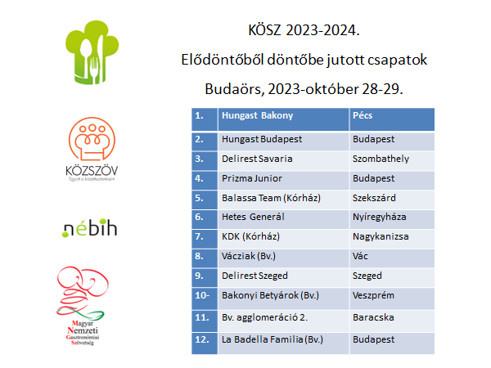 | © Nemzeti Élelmiszerlánc-biztonsági Hivatal
Eredeti tartalom: Nemzeti Élelmiszerlánc-biztonsági Hivatal
Továbbította: Helló Sajtó! Üzleti Sajtószolgálat
Ez a sajtóközlemény a következő linken érhető el:

